**TP1-Compte rendu**

**Sarah OUTAZARINE**

**Étape du tp 1**

**Créer un dépot sur github**

Créer le dépot sur le site Github à l’aide d’un navigateur Web ici j’ai utilisé Safari

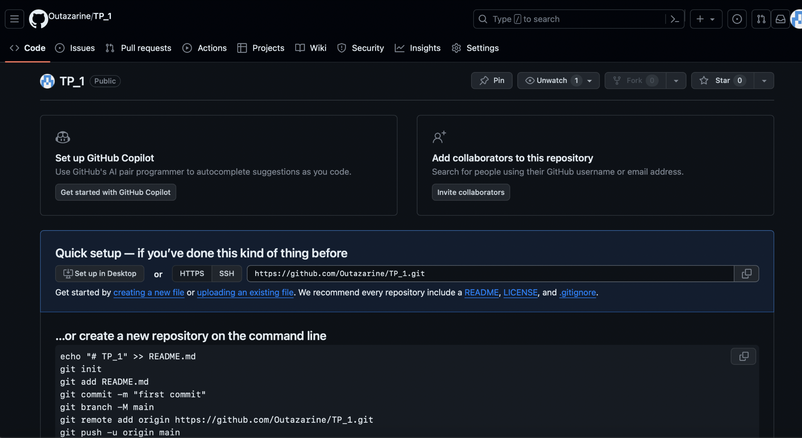

**Vérifier l’état d’un dépôt Git**

avec Sourcetree sélectionner à gauche État des fichiers afin d’afficher l’état de votre dépôt local

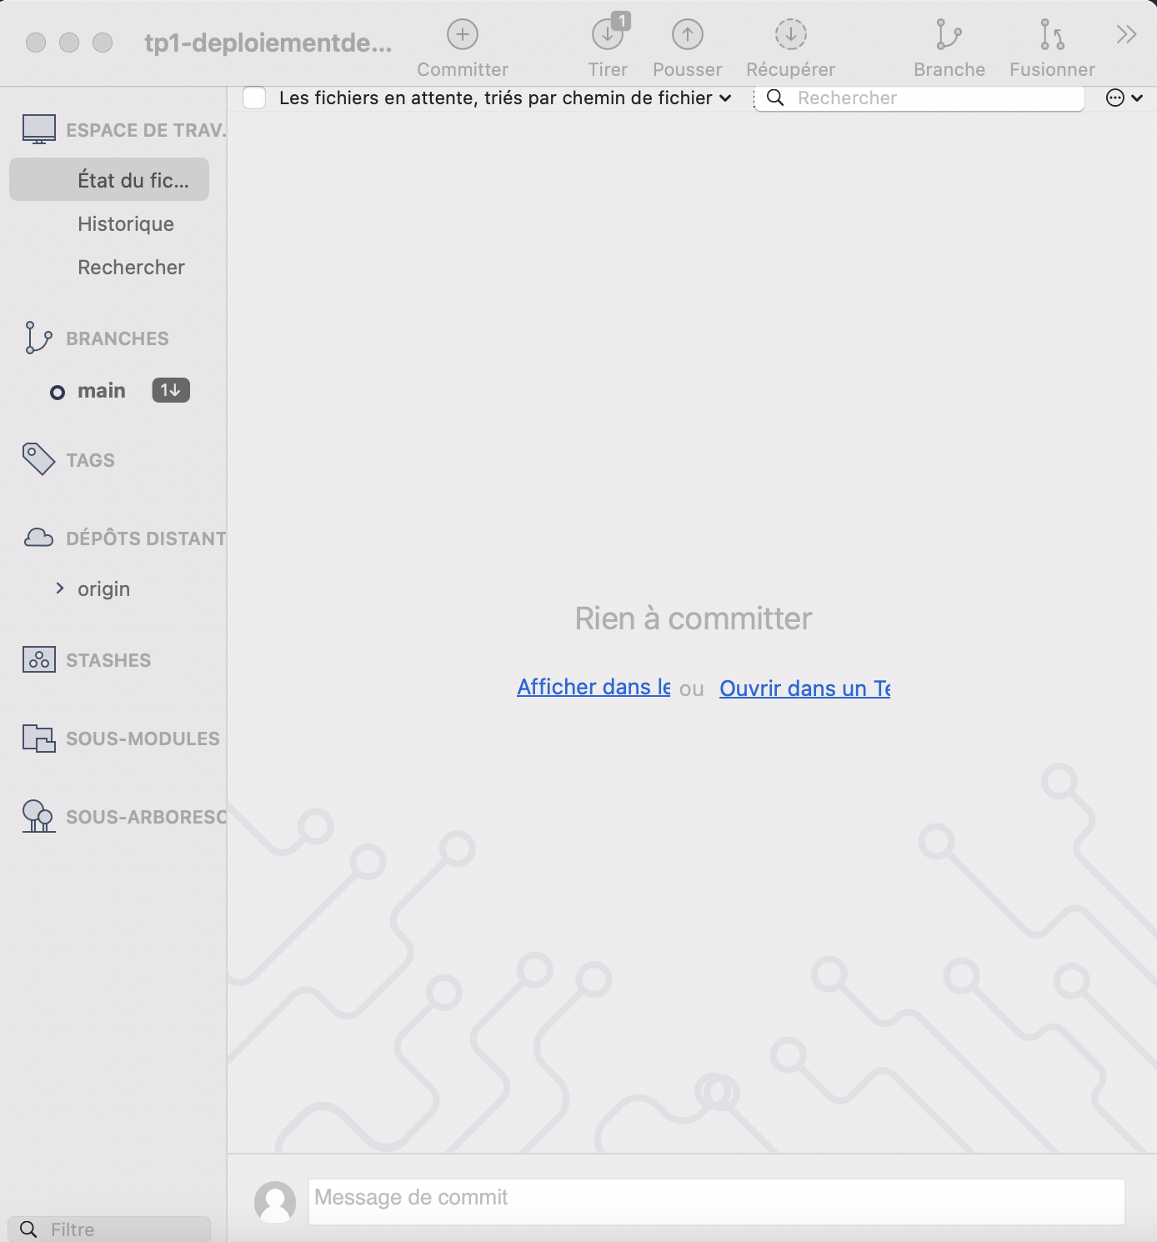

**Ajouter des éléments**

Toujours dans état des fichiers cochez le fichier souhaité ajouter à la zone de préparation cliquer sur la case à cocher

Ajouter

**Faire un commit , envoyer un commit et mettre à jour le dépôt**

Toujours dans état des fichiers de Source Tree ecrire un message de commit dans la zone de texte en dessous ‘Message commit’ ensuite valider pour le commit local

Pour l’envoyer vers github il faut cliquer sur Pousser dans la barre d’outil en haut

**Faire une branche**

cliquer sur branche sélectionnée nouvelle branche

donner un nom

maintenant nous avons la possibilité de glisser entre les branches avec le sélecteur de branche dans la barre d’outils

**Faire une fusion ou soit une merge**

être sur la branche “main”

cliquer sur fusionner dans la barre d’outils

sélectionner la branche